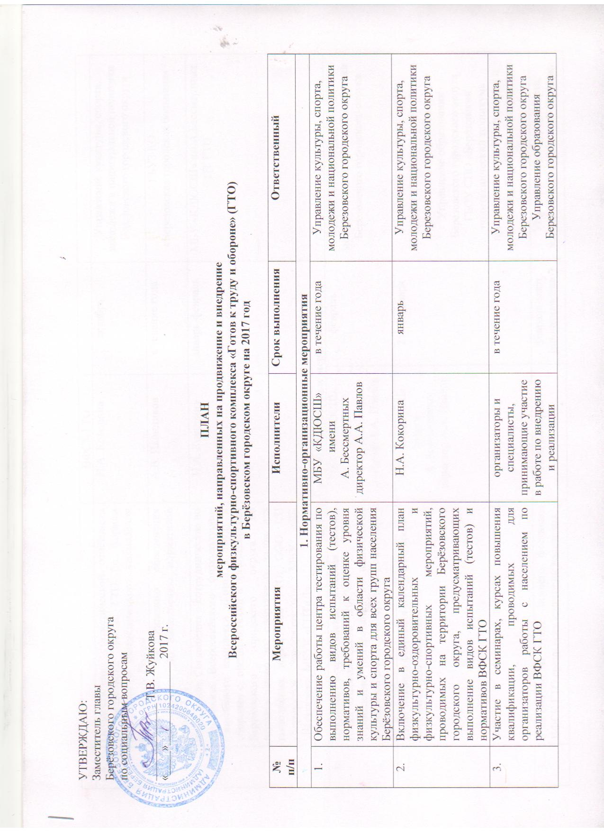
УТВЕРЖДАЮ
Заместитель главы
Берёзовского городского округа
по социальным вопросам

_____________ Т.В. Жуйкова

П Л А Н
мероприятий по организации и проведению физкультурных и спортивных мероприятий в рамках
Всероссийского физкультурно-спортивного комплекса «Готов к труду и обороне» (ВФСК ГТО)
на территории Березовского городского округа в 2017 году

№ п/п | Мероприятия | Исполнители | Срок выполнения |  | Ответственный
1. Нормативно-организационные мероприятия
1. | Обеспечение работы центра тестирования по выполнению видов испытаний (тестов), нормативов, требований к оценке уровня знаний и умений в области физической культуры и спорта для всех групп населения Берёзовского городского округа | МБУ «КДЮСШ»  имени  А. Бессмертных  директор А.А. Павлов | в течение года |  | Управление культуры, спорта, молодежи и национальной политики Березовского городского округа
2. | Включение в единый календарный план физкультурно-оздоровительных и физкультурно-спортивных мероприятий, проводимых на территории Берёзовского городского округа, предусматривающих выполнение видов испытаний (тестов) и нормативов ВФСК ГТО | Н.А. Кокорина | январь |  | Управление культуры, спорта, молодежи и национальной политики Березовского городского округа
3. | Участие в семинарах, курсах повышения квалификации, проводимых для организаторов работы с населением по реализации ВФСК ГТО | организаторы и специалисты, принимающие участие в работе по внедрению и реализации  ВФСК ГТО | в течение года |  | Управление культуры, спорта, молодежи и национальной политики Березовского городского округа  Управление образования Березовского городского округа
4. | Осуществление статистической отчётности по реализации ВФСК ГТО по формам федерального статистического наблюдения Минспортом России | Н.А. Кокорина | декабрь |  | Управление культуры, спорта, молодежи и национальной политики Березовского городского округа
5. | Организация медицинского обеспечения мероприятий по выполнению нормативов ВФСК ГТО | А.В. Иконников | в течение года |  | ГБУЗ КО  «Березовская городская больница»
6. | Заключение Соглашения о сотрудничестве по внедрению Всероссийского физкультурно-спортивного комплекса «Готов к труду и обороне» с предприятиями и организациями Березовского городского округа по использованию их спортивных залов для выполнения нормативов ГТО: ООО СП «Барзасское товарищество», МБУ «ДК «Шахтеров», МБУК «ГЦТиД» | Н.А. Кокорина | январь-февраль |  | МБУ «КДЮСШ» им.А.Бессмертных  ЦТ ГТО
2. Физкультурно-спортивные мероприятия
1. | Открытая Всероссийская массовая лыжная гонка «Лыжня России – 2017»  (проведение тестирования по выполнению нормативов ВФСК ГТО среди всех категорий населения) | МБУ «КДЮСШ»  имени  А. Бессмертных  директор А.А. Павлов |  | февраль | Управление культуры, спорта, молодежи и национальной политики Березовского городского округа
2. | I этап Зимнего фестиваля ВФСК ГТО среди  всех категорий населения | МБУ «КДЮСШ»  имени  А. Бессмертных  директор А.А. Павлов |  | 25-27 января | Управление культуры, спорта, молодежи и национальной политики Березовского городского округа  Управление образования Березовского городского округа  ГБОУ СПО «Березовский политехнический техникум» производственные предприятия и организации Березовского городского округа
3. | Участие во II этапе Зимнего фестиваля ВФСК ГТО среди всех категорий населения | Н.А. Кокорина |  | февраль-март  (по назначению) | Управление культуры, спорта, молодежи и национальной политики Березовского городского округа  Управление образования Березовского городского округа  ГБОУ СПО «Березовский политехнический техникум» производственные предприятия и организации Березовского городского округа
4. | Традиционная легкоатлетическая эстафета, посвящённая Дню Победы в Великой Отечественной войне, на Кубок газеты «Мой город» (проведение тестирования по выполнению нормативов ВФСК ГТО среди обучающихся образовательных организаций и производственных коллективов) | МБУ «КДЮСШ»  имени  А. Бессмертных  директор А.А. Павлов |  | 9 мая | Управление культуры, спорта, молодежи и национальной политики Березовского городского округа  Управление образования Березовского городского округа, ГБОУ СПО «Березовский политехнический техникум» производственные предприятия и организации Березовского городского округа
5. | I муниципальный этап Летнего фестиваля ВФСК ГТО среди всех категорий населения | МБУ «КДЮСШ»  имени  А. Бессмертных  директор А.А. Павлов |  | апрель-май  (по назначению) | Управление культуры, спорта, молодежи и национальной политики Березовского городского округа  Управление образования Березовского городского округа  ГБОУ СПО «Березовский политехнический техникум» производственные предприятия и организации Березовского городского округа
6. | Участие во II региональном этапе Летнего фестиваля ВФСК ГТО среди всех категорий населения | Н.А. Кокорина |  | по назначению | Управление культуры, спорта, молодежи и национальной политики Березовского городского округа  Управление образования Березовского городского округа  ГБОУ СПО «Березовский политехнический техникум» производственные предприятия и организации Березовского городского округа
7. | Городской туристический слёт среди организаций и предприятий Берёзовского городского округа (проведение тестирования по выполнению нормативов ВФСК ГТО среди работников организаций и предприятий) | МБУ «КДЮСШ»  имени  А. Бессмертных  директор А.А. Павлов |  | июнь-июль  (по назначению) | Управление культуры, спорта, молодежи и национальной политики Березовского городского округа
8. | Торжественное вручение знаков ВФСК ГТО участникам тестирования по выполнению нормативов ГТО 2017 года (все возрастные ступени) в рамках празднования Дня Физкультурника | МБУ «КДЮСШ»  имени  А. Бессмертных  директор А.А. Павлов  ЦТ ГТО Н.А. Кокорина |  | август | Управление культуры, спорта, молодежи и национальной политики Березовского городского округа
9. | День физкультурника (проведение тестирования по выполнению нормативов ВФСК ГТО среди всех категорий населения) | Ю.В. Абрамов  Н.А. Кокорина |  | август | Управление культуры, спорта, молодежи и национальной политики Березовского городского округа
10. | Муниципальный этап регионального фестиваля ГТО среди граждан пенсионного возраста "ГТО - наша норма!", посвященный Дню Победы в ВОВ. | Н.А. Кокорина  П. А. Вельчев |  | по назначению | Управление культуры, спорта, молодежи и национальной политики Березовского городского округа  Берёзовское городское отделение Всероссийской общественной организации ветеранов (пенсионеров) войны, труда. Вооружённых Сил и правоохранительных органов
11. | Проведение тестовых испытаний по выполнению нормативов ВФСК ГТО в I-XI ступенях ВФСК «ГТО» | Н.А. Кокорина  Ю.Ю. Лобанова  Г.Н. Витренко |  | в течение года | Управление культуры, спорта, молодежи и национальной политики Березовского городского округа  Управление образования Березовского городского округа  ГБОУ СПО «Березовский политехнический техникум» производственные предприятия и организации Березовского городского округа
12. | Проведение Дня спорта «Мы все за ГТО» для участников смены молодёжного актива  «Ветер Перемен - 2017» | Н.Г. Ларина |  | июль-август | Управление культуры, спорта, молодежи и национальной политики Березовского городского округа
3. Информационно-пропагандистские мероприятия
1. | Проведение прямого эфира на ТРК «12 канал» по вопросам реализации ВФСК ГТО на территории Березовского городского округа | Н.А. Кокорина | в течение года |  | Управление культуры, спорта, молодежи и национальной политики Березовского городского округа  Управление образования Березовского городского округа  ЦТ ГТО
2. | Городской конкурс социальной рекламы среди молодежи города «Как быть первыми мы знаем - ГТО мы выбираем!» | Н.Г. Ларина | апрель |  | Управление культуры, спорта, молодежи и национальной политики Березовского городского округа
3. | Размещение агитационной, тематической информации по пропаганде и реализации ВФСК ГТО (баннеры, плакаты и т.п.) | Н.А. Кокорина  Ю.Ю. Лобанова | в течение года |  | Управление культуры, спорта, молодежи и национальной политики Березовского городского округа Управление образования Березовского городского округа
4. | Распространение информационных брошюр и буклетов для населения, содержащих информацию о реализации ВФСК ГТО | Н.А. Кокорина  Ю.Ю. Лобанова | в течение года |  | Управление культуры, спорта, молодежи и национальной политики Березовского городского округа  Управление образования Березовского городского округа
5. | Размещение информационно-пропагандистских материалов, направленных на привлечение всех категорий граждан к участию в выполнении нормативов ВФСК ГТО в СМИ, на официальных сайтах, в социальных сетях | Н.А. Кокорина | в течение года |  | Управление культуры, спорта, молодежи и национальной политики Березовского городского округа
6. | Участие в региональном конкурсе на лучший агитационный материал по продвижению ВФСК ГТО «Кузбасс, ГТО на старт!» | Н.А. Кокорина  А.А. Павлов  Н.Г. Ларина  Ю.Ю. Лобанова | по назначению |  | Управление культуры, спорта, молодежи и национальной политики Березовского городского округа  Управление образования Березовского городского округа
7 | Работа волонтеров ГТО в детских дошкольных учреждениях «Физкультминутка с ГТОшкой» - первое знакомство с комплексом ВФСК «ГТО» | Н.А.Кокорина | в течение года |  | ЦТ ГТО  МБДОУ  Березовского городского округа

